\

БИЗНЕС-КОНЦЕПЦИЯ

«Разведение КРС молочного направления»

(Племенная нетель)

Для осуществления деятельности необходимо зарегистрироваться в качестве самозанятого гражданина.

2021 год

Шаг 1.
Зарегистрироваться в качестве самозанятого гражданина в 2021 году.
Постановка на учёт осуществляется в отделении ИФНС по месту постоянной регистрации такого гражданина, при этом он может подать заявление, обратившись в любой налоговый орган, по своему усмотрению
Список документов:
- ИНН;
- документ, удостоверяющий личность (паспорт);
- заявление по форме КНД 1112541:

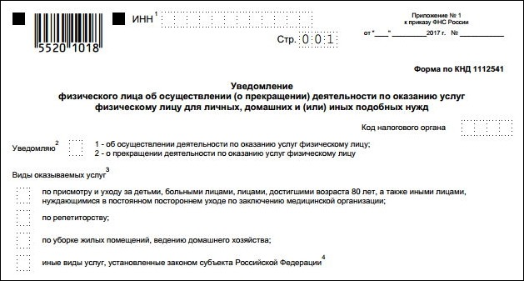

Оформиться в качестве самозанятого гражданина можно абсолютно бесплатно

Подробно о регистрации здесь:
https://gosinfo.guru/samozanyatye-grazhdane/registratsiya-i-nalogi-v-lipetske
или в приложении Вашего банка (Сбербанк, Альфа-банк)

Шаг 2.
Рассчитать затраты, необходимые для реализации проекта.

Наименование | Сумма, рублей
Покупка племенной нетели (6 месяцев стельности) | 96000
Налог на профессиональный доход | 4000
Итого: | 100000

Шаг 3.
Подготовка помещения для содержания коров.
Минимальная площадь надворной постройки должна быть из расчета 2 кв. м., на голову при привязном содержании 10 кв.м.

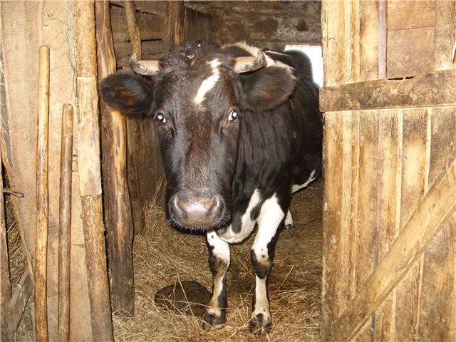

Шаг 4.
Закупка племенной нетели и ветеринарное обслуживание.
В среднем цена реализации племенной нетели 6 месячной стельности составляет 260 руб. за кг живого веса.
Продажу КРС осуществляют:
СПК «Кудрявщинский», Данковский р-н, с. Кудрявщино, Зеленая,1 тел.8(47465)46118;
ЗАО «Агрофирма 15 лет Октября», Лебедянский, ул. Троекурово, ул. Советская, 36 тел.8(47466)97125;
ООО «Вербиловское», Липецкий р-н, с. Вербиловское, тел. 8(4742)762219;
ООО «Согласие», Измалковский р-н, с. Измалково, Советская,36 тел. 89616022044, 89616025926;
ООО «Путятинское», Добровский р-н, с. Путятино тел. 8 (474) 235-03-74
КХ «Речное», Хлевенский р-н, с. Дмитряшевка, Ленина,98, тел. 7 (47477) 3-85-09
Ветеринарное обслуживание и содержание осуществляется в соответствии с приказом Минсельхоза России от 13.12.2016 № 551 «Об утверждении Ветеринарных правил содержания крупного рогатого скота в целях его воспроизводства, выращивания и реализации».
По всем вопросам по ветеринарному обслуживанию обращаться в ОГБУ «Станция по борьбе с болезнями животных» вашего района. Адреса и контакты можно найти на сайте управления ветеринарии Липецкой области http://www.vetlipetsk.ru/.
В среднем на ветеринарное обслуживание в год составляет около 3000 рублей за счет собственных средств.
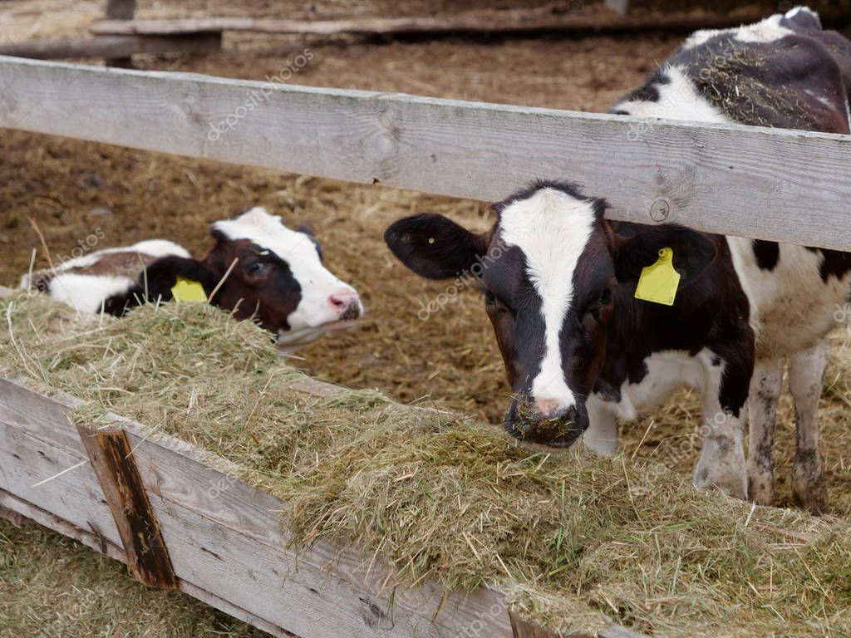

Шаг 5.
Закупка кормов.
Корма реализуют по предварительной договоренности:
СПССПК «Ключи жизни» реализует сбалансированный комбикорм для КРС по цене 12.5 рублей за 1кг. Адрес: Липецкая область, Елецкий район, п. Ключ жизни, ул. Центральная,3, тел. 8-910-742-57-63.
СССПК «Лутовинов и КО» Краснинского района, с. Красное, ул. Садовая, д.8 по цене: сено - 4 руб/кг, солома – 1,70руб/кг.
КФХ «Родничок» Измалковского района, Липецкая обл., Измалковский район, д. Бараново, тел. +7 (960) 1439370 -ячмень фуражный по цене 9 руб/кг.
ООО « Согласие» Измалковского района, с. Измалково, ул. Советская, д. 36, тел. +7 (474) 7822522, +7 (474) 2515762, по цене: сено -2,50руб/кг, солома – 1,00руб/кг.
СССПК « Тепленский» Лебедянского района, с. Теплое, ул. Верхняя Слобода, д. 102, тел. +7 (905) 6877309 - ячмень фуражный по цене 9руб/кг.
Корма приобретаются за собственные средства.
Учитывая, что 2 месяца отводятся на отел, планируемый объем реализации молока в год составит 3700 кг с периодом лактации 305 дней.
Первые 2 месяца 5-10 литров молока в день будет уходить на подкормку теленка. В дальнейшем все молоко уходит на реализацию.
При реализации молока в среднем по 30 руб. годовой доход составит 111000 руб.
Теленка на мясо откармливают до 1,5 лет. При наборе живого веса 450 кг, по цене реализации 250 руб. прибыль составит 112500 руб.
Доход на второй год деятельности составит 223500 руб. из расчета 112500 руб. от продажи мяса и 111000 от продажи молока.

Закупку молока осуществляют:
- СПСПК «РИК», Грязинский район, с. Ямань, Заречная, 1, +7 (904) 2955013;
- КФХ «Наследие», Липецкий р-н, с. Пружинки, +7(47478) 39323 ;
- ООО «Перехвальский молочный комбинат», Данковский, с. Перехваль, 3, +7(910)258-88-66;
- СПССК «Идеал», Добринский р-н, д. Георгиевка, Центральная, 4, +7(47462) 32317;
- СППК «Добринское молоко», с. Боровское, ул. Калинина, 1а, +7 (903) 5110077;
- СССПК «Авангард-М», Долгоруковский р-н, с.Долгоруково, ул. Рабочая, пом.2, +7 (909) 2212137;
- СППК «Рассвет», Чаплыгинский р-н, с. Буховое, ул. Красноармейская, 1, +7 (961) 036-50-51;
- СПСК «Вперед», Лев-Толстовский р-н, п. Совхоза им. Льва-Толстого, ул. Черемушки, 4.
Шаг 6.
Расчет налоговых платежей в бюджет в год
Вид налога | Как рассчитать
НПД | Сумма дохода*4%

Подробный расчет здесь:
https://www.malyi-biznes.ru/sistemy/envd/#physical-vals
- заполнение платежного документа здесь: https://service.nalog.ru/static/personal-data.html?svc=payment&from=%2Fpayment%2Fpayment.html

Шаг 7.
Финансовые результаты деятельности.

№ п/п | Наименование  показателей | Сумма (руб.)
1. | Выручка от продажи молока (руб.) | 111000
2.2 | Налоги, (руб). | 440
3. | Чистая прибыль, (руб). | 110560

Обязательства и ответственность по содержанию скота берет на себя самозанятый гражданин в рамках договора купли-продажи. Если по результатам ветеринарной экспертизы падежа, выявятся последствия, вызванные неправильным уходом, рационом – ответственность самозанятого. Если причины в заболеваниях, не связных с содержанием, а полученными в хозяйстве – поставщике, то в рамках гарантийных обязательств, прописанных в договоре.
В случае выбора расширения производства, возможно зарегистрироваться в ИФНС в качестве ИП глава КФХ (регистрация 800 руб.), разработать бизнес-план и претендовать на государственную поддержку в виде грантов, субсидий.

